الجمهورية الجزائرية الديمقراطية الشعبية
وزارة التعليم العالي والبحث العلمي
جامعة محمد خيضر بسكرة
كلية العلوم الاقتصادية والتجارية و علوم التسيير السنة الجامعية : 2021/2022
سنة أولى ليسانس مارس 2022
مقياس الإعلام الآلي
TP 02

Exercice 01 :
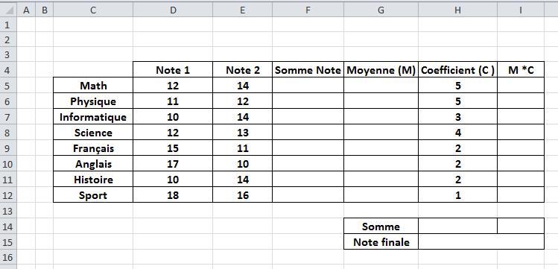
- Calculer la somme des notes 1 et 2 pour chaque matière.
- Calculer la moyenne de ces notes pour chaque matière.
- Calculer le produit de la colonne « Moyenne » et la colonne « Coefficient »
- Dans la cellule H14 calculer la somme des coefficients.
- Dans la colonne I14 calculer la somme des valeurs de la colonne I.
- Calculer la note finale?
- On va ajouter une autre cellule nommée "Décision" dans laquelle on va afficher "Admis" si la note finale est supérieure à 10, et affiche "Non Admis" dans le cas contraire
- En utilisant la fonction SI dans la cellule H18 donnez la formule correspondante.
- Ajoutez la cellule "Mention" qui affiche les messages suivant:
si 10<H15<12 alors Passable
si 12<H15<14 alors Assez Bien
si 14<H15<16 alors Bien
si 16<H15<20 alors Très Bien

Exercice 02 : SOMME.SI

=SOMME.SI(plage; critère; plage_pour_somme)

Pour différencier les montants payés et impayés, il faudra vérifier si la date de paiement est renseignée ou non. Vous pouvez utiliser le critère "" (= vide) et le critère inverse "<>" (= non vide) :

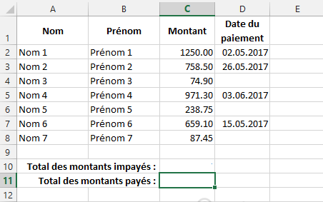
Exercice 03 :
1/ Dans la colonne "Escompte", si le montant de la commande client est supérieur à 10 000 DA
afficher "OUI" sinon afficher "NON"
2/ Calculez le montant de l'escompte, sachant que ce dernier s'élève à 2%
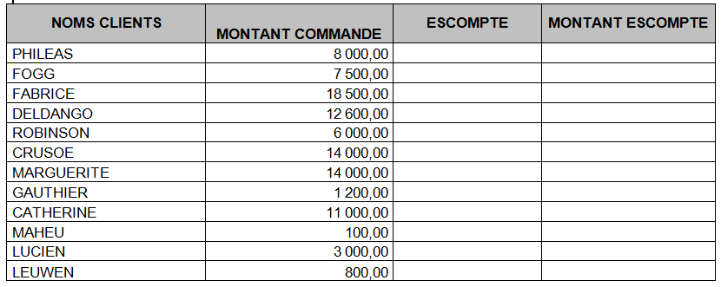
Exercice 04 :
Afficher dans la colonne C le taux de TVA correspondant au code inscrit en colonne B
CODE TVA 1 = 10%
CODE TVA 2 = 20%
ARTICLES | CODE TVA | TAUX TVA
ECRAN | 2
SOURIS | 1
IMPRIMANTE | 2
CARTE GRAPHIQUE | 1
CLAVIER | 1
SCANNER | 2

Exercice 05 :
Calculez en colonne « PRIME » la prime accordée au salariés sachant que :
a) Les salariés sans enfants n'y ont pas droit
b) Cette prime est fonction du nombre d'enfants :
- La prime s'élève à 50 DA par enfant pour les salariés avec 1 ou 2 enfants
- et à 70 DA par enfant pour les salariés ayant 3 enfants ou plus.

 | NOMS | SEXE | NBRE D'ENFANTS | PRIME
 | BENALIA | F | 0
 | MOKHTARI | M | 1
 | BOUZIDI | F | 2
 | RAFRAFI | M | 1
 | KASSIMI | F | 5
 | LATRACH | M | 3
 | BOUKHARI | F | 2
 | MAKADEM | M | 2

